Aufgaben:
Unter folgendem Link finden Sie den Trailer und Szenenfotos der Basler Woyzeck-Inszenierung 2017: https://www.theater-basel.ch/Spielplan/Woyzeck/ozSASzSk/Pv4Ya/
- Ordnen Sie die Szenenfotos passenden Textstellen zu.
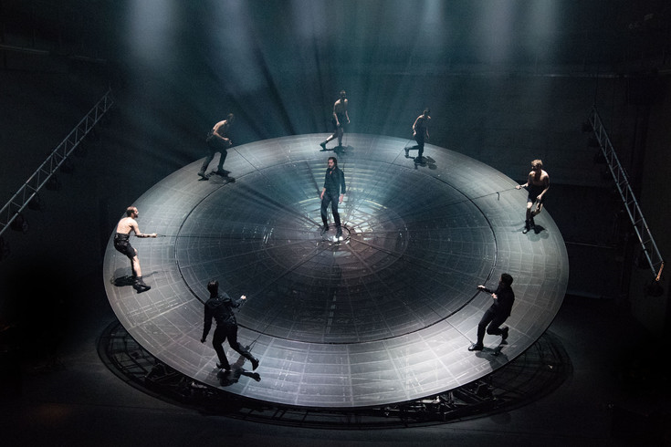
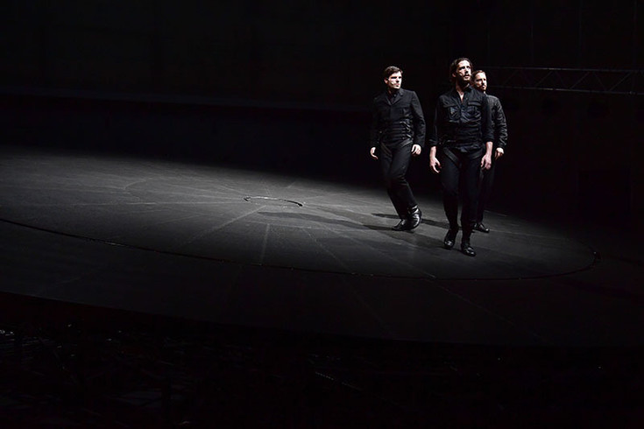
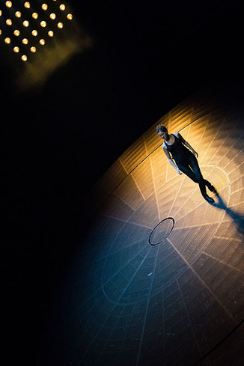
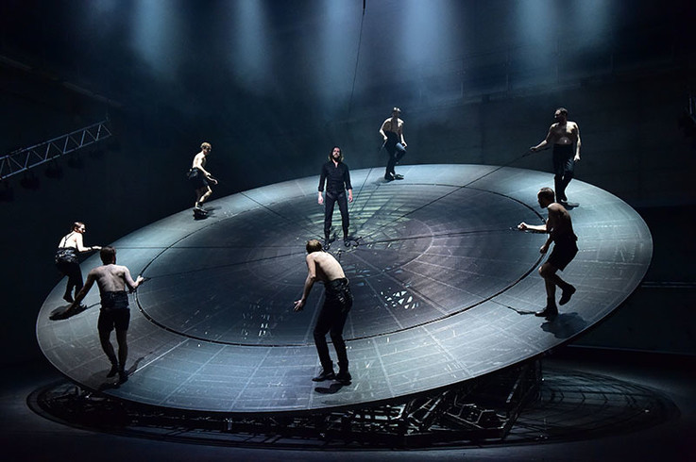
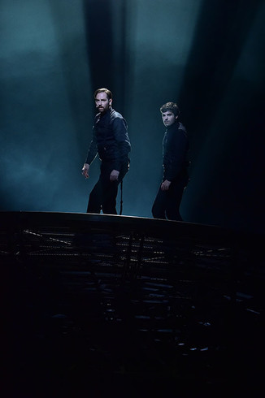

- Lesen Sie die Aussagen des Regisseurs Ulrich Rasche und der Dramaturgin Constanze Kargl zum Bühnenbild und markieren Sie Aussagen zur Deutung des Textes durch das Bühnenbild.
- Erläutern Sie, wie sich die Aussagen in den Szenenfotos widerspiegeln.
- Formulieren Sie einen Kurztext zu Büchners Geschichtsfatalismus und berücksichtigen Sie dazu die Informationen, die Sie dem folgenden Link entnehmen können:
Link zu Thomas und Michael
Ulrich Rasche im Interview zu seiner Woyzeck-Inszenierung in Basel im Winter 2017 (Ausschnitt aus dem Programmheft)
Dein «Woyzeck»-Bühnenbild ist eine rotierende Scheibe, eine Art Weltscheibe, außerhalb derer das bloße Nichts lauert. Auf dieser Scheibe wirken die Figuren der Leere des Universums hilflos ausgeliefert. An ihnen reißen Fliehkräfte, aber die Drehbewegung kennt kein Ziel und keine erlösende Ruhe. Kann man deine Bühne als Metapher für Büchners Geschichtsfatalismus lesen?
Für «Woyzeck» habe ich eine Scheibe gebaut, die sich zum Schluss des Abends fast senkrecht aufstellen wird. Die Spielerinnen und Spieler sind dabei unentwegt den sich dort entwickelnden Flieh- und Zugkräften ausgesetzt. Insbesondere Woyzeck, aber auch alle anderen Figuren werden in Büchners Stück stark durch außer ihnen liegende Umstände geformt. Die äußeren Umstände gehören zur Natur oder zur Gesellschaft. Sie bestimmen das Leben und Verhalten der einzelnen Figuren. Immer werden die Figuren in «Woyzeck» gezwungen, diesen Kräften Widerstand zu leisten oder sich ihnen gegenüber zu verhalten. Wer dem Kräftespiel ausweichen will oder zu schwach ist, wird ausgeschieden. Die andauernde Bewegung der Scheibe zwingt die Darsteller, sich zu bewegen....
Wer sich diese Bewegung einverleibt, der kann in ihr beispielsweise eine große Kraft gewinnen... Wer sich dieser Bewegung nicht einfügen will oder daran von anderen absichtlich gehindert wird, wie es bei Woyzeck der Fall ist, dem macht die Bewegung Mühe. Er erleidet Schmerz und seine Kräfte schwinden.
Constanze Kargl, Dramaturgin:
Also das Bühnenbild besteht aus einer monströsen Scheibe mit zwei Kreisen, die auf unterschiedlichen Geschwindigkeiten drehen können. Diese Scheibe stellt sich im Verlaufe des Abends senkrecht auf. Die Scheibe steht für mich für die Welt, und es geht um ein Geworfen sein in diese Welt. Ich finde, dass dieses Bühnenbild, das Ulrich Rasche auch selbst komponiert hat, auf erschreckende Art und Weise korrespondiert mit Büchners Geschichtsfatalismus, und zwar mit der Idee, dass man als Mensch eine Puppe ist, die an Fäden gezogen wird.
Die Figuren sind einem ständigen Druck und Kräfteverhältnissen von außen ausgesetzt. Die Scheibe dreht sich ununterbrochen, sie kommt den ganzen Abend nicht einmal zum Stillstand. Für die Schauspieler bedeutet es, dass sie ständig in Bewegung sein müssen. Sie sind relativ starken Zentrifugal- und Fliehkräften ausgesetzt und müsse ständig im Schritt und im Takt bleiben. Sie sind auch an Seilen gesichert, um in der Bewegung nicht von der Scheibe zu fallen. An der Art und Weise, wie sich die einzelnen Komponenten auf der Scheibe bewegen und wie die Körper zueinander in Verhältnis gesetzt werden, übersetzt das Bühnenbild, wie die sozialen Strukturen und der Woyzeck-Kosmos in Büchners Universum angelegt sind...

